附件1
金税盘用户安全接入修改和测试操作手册
1、登入开票系统
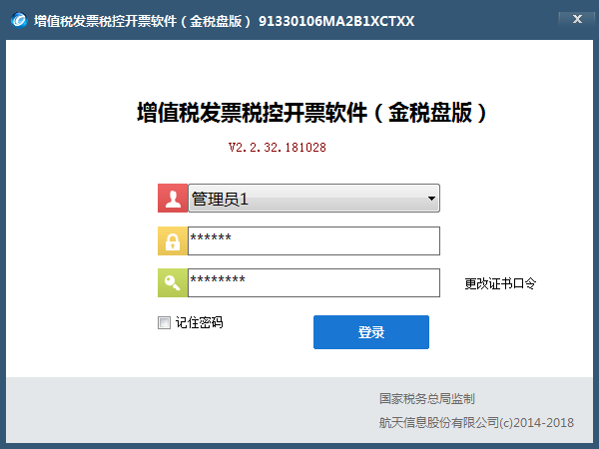
2、点击系统设置
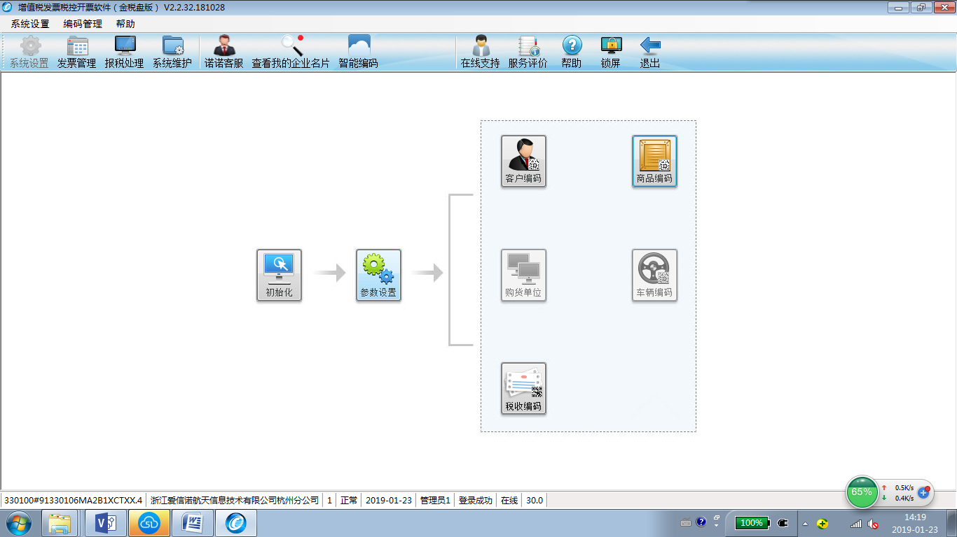

3、点击参数设置，修改上传参数设置中安全接入服务器地址为https://fpjr.zhejiang.chinatax.gov.cn:7777
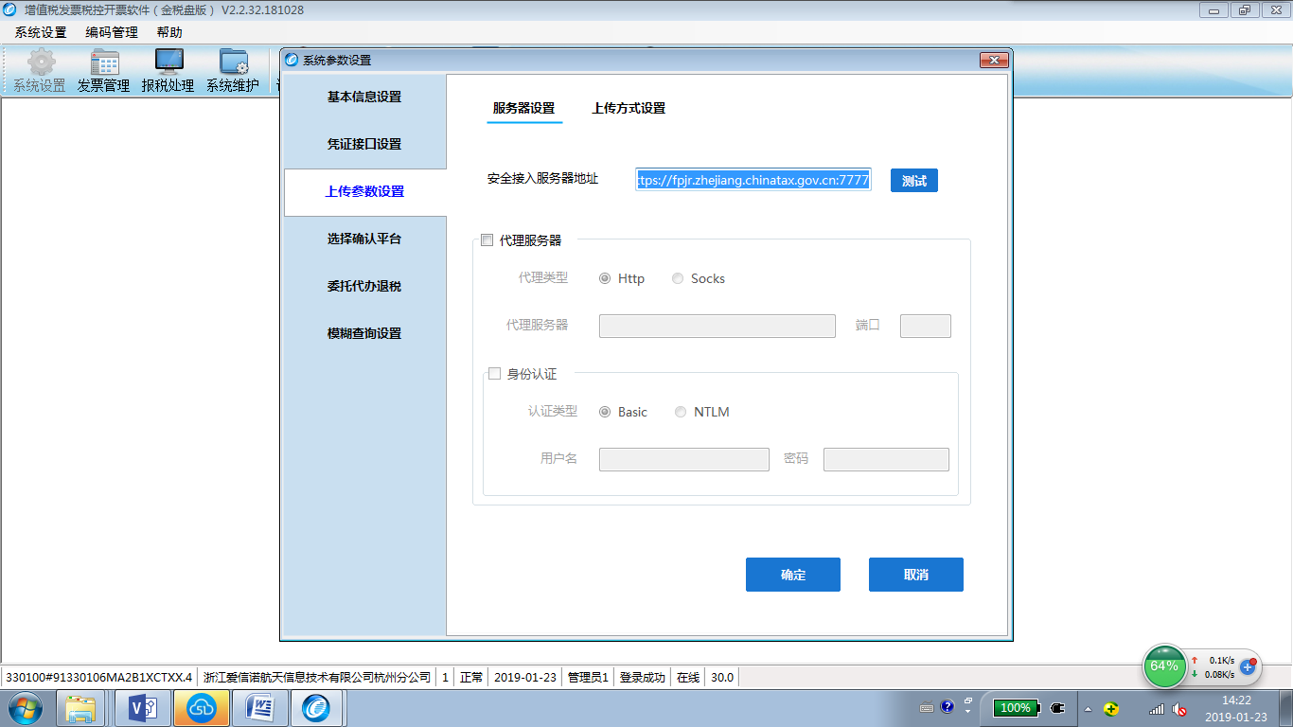
4、测试
